Môn: Lịch sử và Địa lý 9 (phân môn Lịch sử)

Bài 5: PHONG TRÀO DÂN TỘC DÂN CHỦ NHỮNG NĂM 1918 – 1930
Thời lượng: 1 tiết (tiết 7- tuần 5); Địa điểm: dạy học tại Thư viên; Lớp dạy: 9A3
I. MỤC TIÊU

1. Về kiến thức

- Mô tả được những nét chính của phong trào dân tộc dân chủ những năm 1918-1930.

- Phân tích được nguyên nhân và hệ quả của phong trào dân tộc dân chủ những năm 1918-1930.

2. Về năng lực
* Năng lực chung:
- Giải quyết được những nhiệm vụ học tập một cách độc lập, theo nhóm và thể hiện sự sáng tạo.
- Góp phần phát triển năng lực giao tiếp và hợp tác qua hoạt động nhóm và trao đổi công việc với giáo viên.
*Năng lực riêng:

- Khai thác và sử dụng thông tin của một số tư liệu lịch sử (5.1, 5.2, 5.3, 5.4), phần Em có biết và phần Nhân vật lịch sử, dưới sự hướng dẫn của GV để tìm hiểu về những nét chính của phong trào dân tộc dân chủ những năm 1918-1930. (kết hợp sách, báo, truy cập Internet tại phòng Thư viện)
3. Về phẩm chất
- Bồi dưỡng lòng yêu nước, tinh thần đoàn kết và ý chí không khuất phục trước chính sách cai trị và đàn áp của kẻ thù, nhằm đấu tranh cho nền độc lập dân tộc.
- Lòng biết ơn và có hành động tri ân đối với sự hi sinh của cha ông trong công cuộc đấu tranh giành lại nền độc lập dân tộc.
II. THIẾT BỊ DẠY HỌC VÀ HỌC LIỆU
1. Giáo viên: Các kênh hình (phóng to). Máy tính, Tivi (nếu có); tên một số đầu sách tại thư viện
2. Học sinh: Tranh ảnh, tư liệu sưu tầm liên quan đến bài học (nếu có) và dụng cụ học tập theo yêu cầu của GV; tại thư viện làm theo hướng dẫn của GV.
III. TIẾN TRÌNH DẠY HỌC
HOẠT ĐỘNG 1. KHỞI ĐỘNG (2 ph)
a) Mục tiêu: Giúp HS kết nối kiến thức từ cuộc sống vào nội dung bài học. Giúp khơi gợi tính tò mò của HS, tạo tâm thế cho học sinh đi vào tìm hiểu bài mới.
b) Nội dung:
GV: Giao nhiệm vụ cho HS./ HS quan sát trả lời
c) Sản phẩm: HS hoàn thành tìm hiểu kiến thức
d) Tổ chức thực hiện:
B1: Chuyển giao nhiệm vụ (GV)
GV cho HS xem video về bài hát Kachiu sa và yêu cầu HS trả lời câu hỏi
Bài hát nào được nhắc đến trong đoạn video sau đây? Hãy cho biết ý nghĩa của bài hát này.
Bước 2: HS thực hiện nhiệm vụ học tập.
HS trả lời câu hỏi./ GV hướng dẫn, theo dõi, hỗ trợ HS nếu cần thiết
Bước 3: Báo cáo kết quả hoạt động
- GV mời đại diện HS trả lời câu hỏi./ GV mời HS khác nhận xét, bổ sung.
B4: Kết luận, nhận định (GV)
- Nhận xét câu trả lời của HS, chốt kiến thức, chuyển dẫn vào hoạt động hình thành kiến thức mới.
- Viết tên bài, nêu mục tiêu chung của bài và dẫn vào HĐ tiếp theo.
Chiến tranh thế giới thứ nhất kết thúc, thực dân Pháp bắt đầu tiến hành cuộc khai thác thuộc địa lần thứ hai ở Việt Nam. Cùng lúc, ảnh hưởng của Cách mạng tháng Mười Nga, sự ra đời của Quốc tế Cộng sản và các phong trào dân chủ trên thế giới tràn vào Việt Nam, thổi bùng lên phong trào đấu tranh yêu nước những năm 1918–1930. Khắc hoạ những nét chính của phong trào này là mục tiêu cơ bản mà bài học hướng tới.

HOẠT ĐỘNG 2. HÌNH THÀNH KIẾN THỨC MỚI (38 ph)

1. Phong trào đấu tranh của tư sản, tiểu tư sản những năm 1918 - 1930 (10 ph)

a. Mục tiêu: Mô tả được những nét chính của phong trào dân tộc dân chủ những năm 1918-1930.

b. Nội dung: HS quan sát Tivi, sử dụng SGK để tìm hiểu nội dung kiến thức theo yêu cầu của GV.
c. Sản phẩm: HS hoàn thành tìm hiểu kiến thức
d. Tổ chức thực hiện
B1: Chuyển giao nhiệm vụ (GV)
Lớp chia thành 4 nhóm thảo luận câu hỏi và trả lời vào bảng nhóm
Nội dung | Phong trào giai cấp tư sản | Phong trào tầng lớp tiểu tư sản trí thức
Mục tiêu
Hoạt động
Tích cực
Hạn chế
B2: Thực hiện nhiệm vụ
GV hướng dẫn HS trả lời. / HS: Quan sát ngữ liệu trong SGK để trả lời câu hỏi.
- GV hướng dẫn HS đọc thông tin trong SGK.
B3: Báo cáo kết quả hoạt động.
GV yêu cầu HS trả lời./ HS trả lời câu hỏi của GV.
Dự kiến sản phẩm
Nội dung | Phong trào giai cấp tư sản | Phong trào tầng lớp tiểu tư sản trí thức
Mục tiêu | Muốn vươn lên giành vị trí khá hơn trong nền kinh tế Việt Nam. | Đấu tranh đòi tự do dân chủ , chống áp bức cường quyền
Hoạt động | Chấn hưng nội hoá, bài trừ ngoại hoá.( 1919), Chống độc quyền cảng Sài gòn.( 1923), Thành lập Đảng Lập Hiến.( 1923) | - Phạm Hồng Thái mưu sát toàn quyền Đông Dương Mec-lanh tại Sa - Điện (6/1924), Đấu tranh đòi thả cụ Phan Bội Châu (1925). Đưa tang cụ Phan Châu Trinh (1926).  - Thành lập các tổ chức chính trị, xuất bản các tờ báo tiến bộ.
Tích cực | Đấu tranh chống sự cạnh tranh, chèn ép của tư bản nước ngoài. | Thức tỉnh lòng yêu nước, truyền bá tư tưởng dân tộc, dân chủ, tư tưởng cách mạng mới trong nhân dân.
Hạn chế | đòi quyền lợi kinh tế, chính trị cho giai cấp mình, khi thực dân Pháp nhượng bộ thì sẵn sàng thỏa hiệp nên cuộc đấu tranh mang tính chất cải lương. | Phong trào còn mang tính xốc nổi, ấu trĩ.

GV cung cấp thông tin hình ảnh và tư liệu
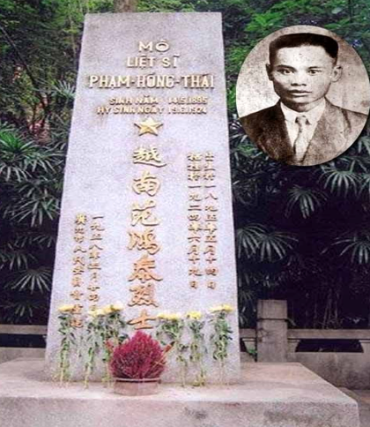
Ngày 19-6-1924, xảy ra vụ thanh niên yêu nước Phạm Hồng Thái dùng tạc đạn mưu sát Toàn quyền Đông Dương Merlin tại Sa Diện, tô giới của Pháp ở Quảng Châu (Trung Quốc). Vụ mưu sát không thành và Phạm Hồng Thái đã trẫm mình xuống dòng sông Châu Giang. Lúc này Nguyễn Ái Quốc, đang hoạt động ở Liên Xô, đã đưa ra lời đánh giá: “Nó báo hiệu bắt đầu thời đại đấu tranh dân tộc, như chim én báo hiệu mùa xuân”.

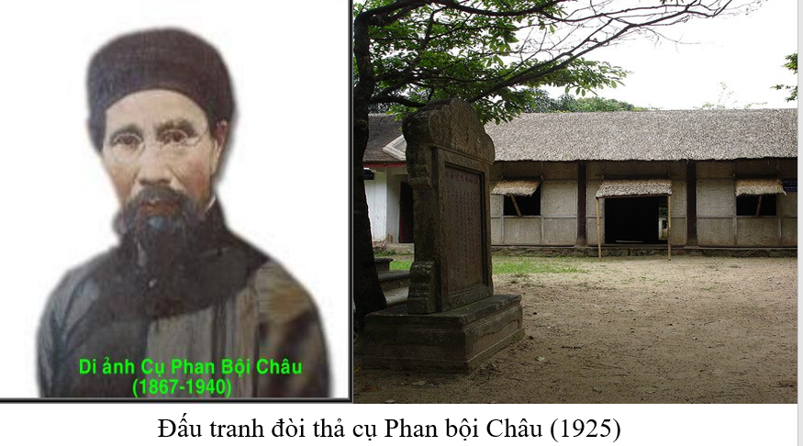
B4: Kết luận, nhận định (GV)
GV bổ sung phần phân tích nhận xét, đánh giá, kết quả thực hiện nhiệm vụ học tập của học sinh. Chính xác hóa các kiến thức đã hình thành cho học sinh.

1. Phong trào đấu tranh của tư sản, tiểu tư sản những năm 1918 - 1930
Trong những năm 1918 - 1930 phong trào dân tộc dân chủ phát triển mạnh mẽ với nhiều hình thức đấu tranh phong phú và thu hút sự tham gia của nhiều giai cấp, tầng lớp

2. Phong trào công nhân (8 ph)

a. Mục tiêu: Mô tả được những nét chính của phong trào công nhân những năm 1918-1930.

b. Nội dung: HS quan sát máy chiếu, sử dụng SGK để tìm hiểu nội dung kiến thức theo yêu cầu của GV.
c. Sản phẩm: HS hoàn thành tìm hiểu kiến thức
d. Tổ chức thực hiện
B1: Chuyển giao nhiệm vụ (GV)
GV yêu cầu HS thảo luận cá nhân trả lời câu hỏi
H. 1. Các phong trào tiêu biểu của giai cấp công nhân giai đoạn này.
H.2. Theo em, phong trào đấu tranh của công nhân Ba Son (8/1925), có điểm gì mới hơn so với phong trào công nhân trước đó?
B2: Thực hiện nhiệm vụ
GV hướng dẫn HS trả lời./ HS: Quan sát ngữ liệu trong SGK để trả lời câu hỏi.
GV cung cấp thông tin hình ảnh tư liệu
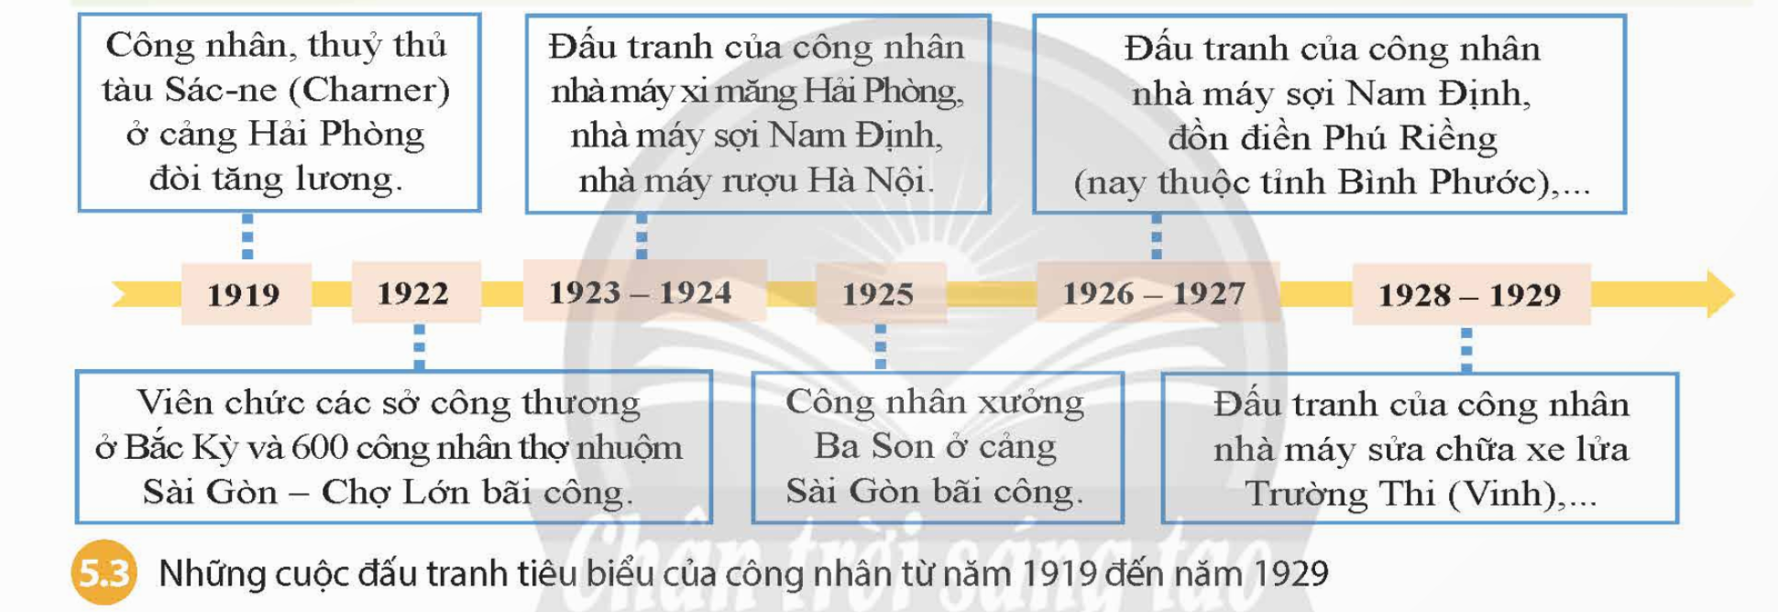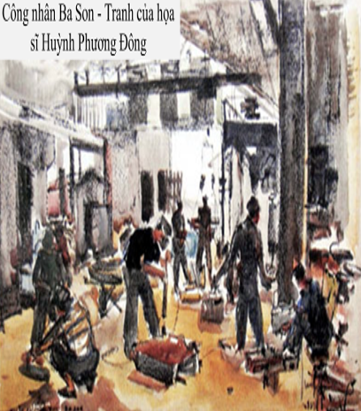
B3: Báo cáo kết quả hoạt động.
GV yêu cầu HS trả lời./ HS trả lời câu hỏi của GV.
B4: Kết luận, nhận định (GV)
GV bổ sung phần phân tích nhận xét, đánh giá, kết quả thực hiện nhiệm vụ học tập của học sinh. Chính xác hóa các kiến thức đã hình thành cho học sinh.

2. Phong trào công nhân
Phong trào đấu tranh của công nhân diễn ra chủ yếu dưới hình thức bãi công, đòi việc làm, tăng lương. Tiêu biểu là cuộc bãi công của thợ máy xưởng đóng tàu Ba Son
- Giai cấp công nhân Việt Nam đã bắt đầu đấu tranh có tổ chức và mục đích chính trị rõ ràng.

3. Sự ra đời và hoạt động của các tổ chức cách mạng (20 ph)

a. Mục tiêu: Mô tả được những nét chính của phong trào dân tộc dân chủ những năm 1918-1930.

b. Nội dung: HS quan sát máy chiếu, sử dụng SGK cùng các tư liệu từ thư viện điện tử (truy cập vào đường link :http://tvthcsphuochiep.vuc.vn/?zarsrc=1303&utm_source=zalo&utm_medium=zalo&utm_campaign=zalo để tìm hiểu nội dung kiến thức theo yêu cầu của GV.
c. Sản phẩm: HS hoàn thành tìm hiểu kiến thức
d. Tổ chức thực hiện
B1: Chuyển giao nhiệm vụ (GV)
GV yêu cầu HS trả lời theo nhóm và hoàn thành phiếu học tập
Nội dung | Việt Nam Quốc dân Đảng | Tân Việt cách mạng Đảng
Thời gian thành lập
Thành phần
Địa bàn
Hoạt động
Mục tiêu
B2: Thực hiện nhiệm vụ
GV hướng dẫn HS trả lời./ HS: Quan sát ngữ liệu trong SGK kết hợp thông tin trên thư viện để trả lời câu hỏi.
GV cung cấp thông tin hình ảnh tư liệu và yêu cầu HS trả lời đúngcác nhân vật và lời hiệu triệu của Việt Nam quốc dân đảng
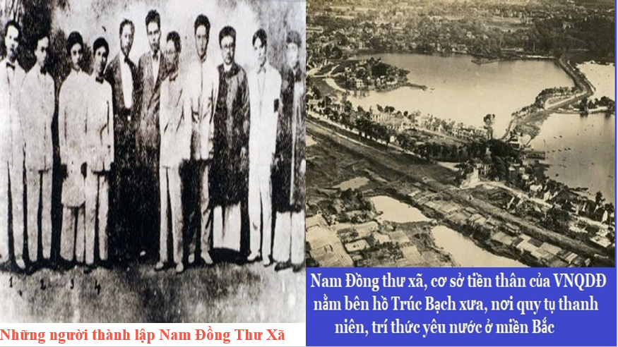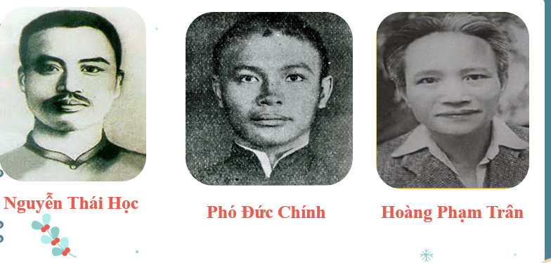

Ý nghĩa đảng kỳ màu đỏ tượng trưng cho sức chiến đấu, lòng dũng cảm hy sinh trong công cuộc giải phóng dân tộc, bảo vệ Tổ quốc.
- Ngôi sao trắng, vì tinh tú soi đường, là biểu tượng của Lý Tưởng Cách Mạng của Đảng, tượng trưng cho sự lãnh đạo trong sáng và đạo đức của Đảng.
- Màu xanh là màu hy vọng, tượng trưng cho hòa bình, tự do, bình đẳng, an lạc và thịnh vượng trường tồn của dân tộc.
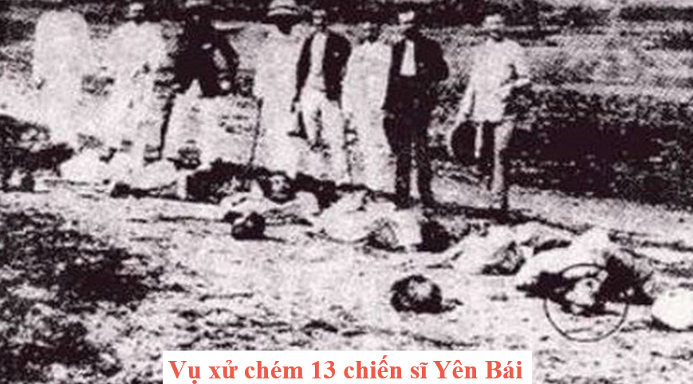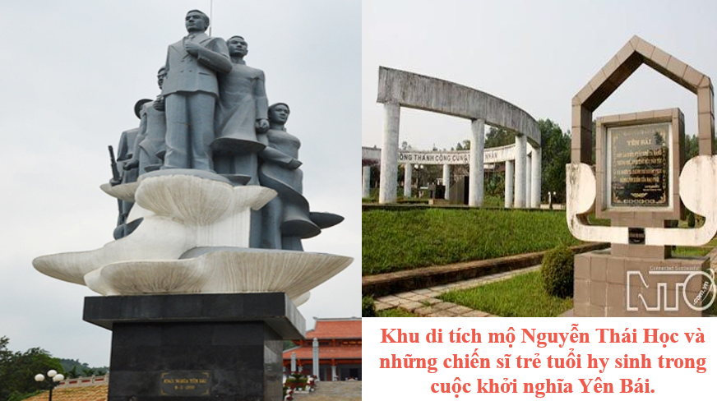
B3: Báo cáo kết quả hoạt động.
GV yêu cầu HS trả lời./ HS trả lời câu hỏi của GV.
Dự kiến sản phẩm
Nội dung | Việt Nam Quốc dân Đảng | Tân Việt cách mạng Đảng
Thời gian thành lập | 25/12/1927 | -14/ 7/1928
Thành phần | Nhóm hạt nhân của nhà xuất bản Nam đồng thư xã. | - Thanh niên, tiểu tư sản, trí thức trẻ yêu nước
Mục tiêu  Địa bàn | Đánh đổ đế quốc, thiết lập dân quyền. Địa bàn chủ yếu ở Bắc kỳ | Đánh đổ đế quốc, thiết lập một xã hội bình đẳng, bác ái. Địa bàn chủ yếu là Trung kỳ
Hoạt động | Tiến hành vụ ám sát trùm mộ phu Ba-danh (1929) và cuộc khởi nghĩa Yên Bái (1930) | - Phổ biến sách báo tiến bộ mở các lớp huấn luyện tổ chức và lãnh đạo một số cuộc đấu tranh của học sinh tiểu thương và công nhân
B4: Kết luận, nhận định (GV)
GV bổ sung phần phân tích nhận xét, đánh giá, kết quả thực hiện nhiệm vụ học tập của học sinh. Chính xác hóa các kiến thức đã hình thành cho học sinh.

3. Sự ra đời và hoạt động của các tổ chức cách mạng
- Những đảng phái chính trị dần dần được thành lập tiêu biểu là Việt Nam Quốc dân đảng (1927), Tân việt cách mạng đảng (1928).

HOẠT ĐỘNG 3. LUYỆN TẬP (4 ph)
a) Mục tiêu: Vận dụng kiến thức của bài học vào việc làm bài tập cụ thể.
b) Nội dung: HS suy nghĩ cá nhân trả lời câu hỏi của GV
c) Sản phẩm: Câu trả lời đúng của HS
d) Tổ chức thực hiện
B1: Chuyển giao nhiệm vụ: GV mời HS tham gia trò chơi “Rung chuông vàng”:
Câu hỏi 1: Tân Việt Cách mạng đảng được thành lập vào thời gian nào?
A. Năm 1922 B. Năm 1928 C. Năm 1926 D. Năm 1929
Câu hỏi 2: Thành phần của Tân Việt Cách mạng đảng bao gồm:
A. Tư sản, Học sinh. B. Tư sản, sinh viên.
C. Sinh viên và tư sản dân tộc. D. Trí thức và thanh niên tiểu tư sản.
Câu hỏi 3: Cơ sở hạt nhân đầu tiên của Việt Nam Quốc dân đảng là:
A. Cường học thư xá B. Nam đồng thư xá
C. Hải quan tùng thư D. Cộng sản đoàn
Câu hỏi 4: Phong trào đấu tranh tiêu biểu của giai cấp công nhân từ 1919 -1929
A. Khởi nghĩa Yên Bái B. Ám sát Ba-danh
C. Cuộc bãi công của công nhân cảng Ba Son D. Binh biến Đô Lương
Câu hỏi 5: Hoạt động nổi bật nhất của Việt Nam Quốc dân đảng là:
A. Tổ chức các cuộc mít tinh, biểu tình.
B. Thành lập Công hội (bí mật) ở Sài Gòn – Chợ Lớn năm 1929.
C. Khởi nghĩa Yên Bái (9/2/1930).
D. Tham gia sáng lập Đảng Cộng sản
B2: Thực hiện nhiệm vụ
- HS xác định yêu cầu của GV. / GV hướng dẫn cho HS trả lời câu hỏi
B3: Báo cáo kết quả hoạt động
- GV yêu cầu HS trả lời câu hỏi.
- HS trình bày, theo dõi, nhận xét, đánh giá và bổ sung cho bài của bạn (nếu cần)
Sản phẩm dự kiến
Câu hỏi | 1 | 2 | 3 | 4 | 5
Đáp án | B | D | B | C | C

B4: Kết luận, nhận định: GV nhận xét bài làm của HS.
HOẠT ĐỘNG 4. VẬN DỤNG (1 ph)
a) Mục tiêu: Củng cố và mở rộng kiến thức nội dung của bài học cho HS
b) Nội dung: GV giao nhiệm vụ, HS thực hiện nhiệm vụ.
c) Sản phẩm: Bài làm của HS.
d) Tổ chức thực hiện
B1: Chuyển giao nhiệm vụ: (GV giao bài tập)
Bài tập:
“Không thành công cũng thành nhân” là câu nói nổi tiếng phản ánh tư tưởng của Nguyễn Thái Học. Em hiểu câu nói đó như thế nào? Hiện nay, câu nói này có còn giá trị không? Hãy viết một đoạn văn ngắn (khoảng 200 chữ) chia sẻ quan điểm đó của em.
B2: Thực hiện nhiệm vụ
- GV hướng dẫn các em tìm hiểu yêu cầu của đề.
- HS đọc và xác định yêu cầu của bài tập.
B3: Báo cáo kết quả hoạt động
- GV hướng dẫn các em cách nộp sản phẩm cho GV sau khi hoàn thành.
- HS làm bài tập ra giấy và nộp lại cho GV theo hướng dẫn.
B4: Kết luận, nhận định (GV)
- Nhận xét ý thức làm bài của HS, nhắc nhở những HS không nộp bài hoặc nộp bài không đúng qui định (nếu có).
Phụ lục:
HỊCH HIỆU TRIỆU CỦA NGUYỄN THÁI HỌC
Đại cáo: Trục xuất thực dân ra khỏi Đông Dương.
Hỡi quốc dân đồng bào!
Suốt hơn nửa thế kỷ, Dân tộc ta đã nằm trong ách thống trị của bọn thực dân Pháp. Biết bao thống khổ cơ hàn đã do bọn chúng gây nên trên giang sơn gấm vóc này.
Trong khi ấy bọn vua quan và tay sai đã cam tâm làm tôi mọi cho thực dân Pháp, không thèm đếm xỉa đến những đau thương tủi nhục của hai chục triệu con dân Lạc Hồng đang ngày đêm âm thầm chịu đựng. Hỡi quốc dân đồng bào! Ai mà không bất bình? Ai mà không căm phẫn?
Nay VNQD Đảng chúng tôi cùng với Quốc Dân toàn quốc vâng lệnh Tổ quốc cùng hợp lực đứng lên đánh đuổi bọn thực dân ra khỏi Đông Dương này. Giang sơn Việt Nam do người Việt Nam làm chủ!
Nền Độc lập nước nhà phải do bàn tay người Việt Nam xây đắp.
Tự Do, Bình Đẳng, Bác Ái phải có trên giang sơn gấm vóc này.
Có như vậy thì chúng ta mới tiến kịp cùng văn minh thế giới.
Xin toàn thể quốc dân đồng bào cùng VNQD Đảng đồng tâm cứu nước. Lời hiệu triệu được viết bằng máu của những người ái quốc.
LỜI THỀ CỦA ĐẢNG VIÊN VIỆT NAM QUỐC DÂN ĐẢNG
"Trước giang sơn Tổ quốc, trước các anh em đồng chí, tôi tên là...tuổi, nguyên quán... Bí danh...hân hạnh được gia nhập VIỆT NAM QUỐC DÂN ĐẢNG.
Tôi xin thề:
• Tuyệt đối trung thành với Đảng
• Tuyệt đối phục tùng mệnh lệnh của Đảng
• Tuyệt đối giữ bí mật công việc của Đảng
• Tuyệt đối hy sinh cho Đảng
Nếu trái lời thề, tôi xin chịu tội tử hình.
- Không thành công thì thành nhân

